Номер в геральдическом реестре  Ульяновской области | Дата внесения  в геральдический реестр  Ульяновской области | Название официального символа | Регистрационный номер  в Государственном геральдическом  регистре Российской Федерации  и дата внесения | Цветное графическое  изображение (рисунок)  официального символа  (в действующей редакции) | Геральдическое описание  официального символа (текст)  с указанием автора/авторов  (в действующей редакции) | Решение об утверждении  (об изменении)  официального символа | Место хранения  официального символа
1 | 2 | 3 | 4 | 5 | 6 | 7 | 8
122 | 06.10.2016 | Флаг Барышского городского поселения | № 2189 от 20.02.2006 | 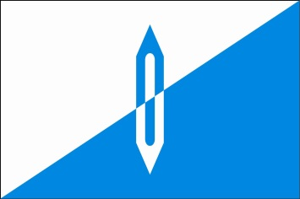 | Прямоугольное двухстороннее полотнище с отношением ширины к длине 2:3, составленное из двух прямоугольных треугольников белого и голубого цвета, имеющих общую гипотенузу, воспроизводящее белым и голубым цветом композицию герба Барышского городского поселения.  Константин Головин, начальник отдела информационных систем муниципального учреждения «Управление делами» администрации муниципального образования «Барышский район» (г. Барыш) | Решение  Совета депутатов муниципального образования  «Барышское городское поселение»  от 14.06.2016  № 51/203 | Кабинет главы  администрации муниципального образования  «Барышский район»

